**Pruebas Unitarias XUnit**

Marlon Alzate Leyva

Santiago Loaiza Gutierrez

Kevin Andrés Gómez Lezcano

Emanuel Villa Pelaez

Jeison Guerrero

Tecnología en Desarrollo de Software

Testing Electiva

Docente:

David Esteban Perez Hernandez

Institución Universitaria Pascual Bravo

Medellín

2024

# **Introducción**

En esta ocasión se trabajó con xunit que se utiliza muy a menudo para pruebas unitarias en el ámbito de programación comúnmente en las pruebas de software, lo que se quiere lograr con esta prueba es que se verifique que el código esté correcto y sea ejecutado según lo planeado.

# **Entorno de pruebas**

En esta ocasión se trabajó con el lenguaje de programación c#, xunit visual.net, en cual se desarrolló un código tipo calculadora, se desarrolló todo en visual studio 2022 aplicación de consola (.net framework).

Se instalaron extensiones de c#, node js y todas las extensiones de javascript para que se pudiera acoplar el código con las pruebas unitarias, lo que quiere decir que se realiza esto para poder que cuando se introduzca el código en este caso, la calculadora el testeo sea correcto o en su defecto nos alerte sobre algún error.

# **Estructura del proyecto**

* **stringManipulation** : Es el código del testeo en esta clase se deben de mostrar los resultados correctos del testeo.
* **caso1CalculoBasico**: en esta función creada se organiza el la lógica del código de la operación matemática.

**Extensiones utilizadas**

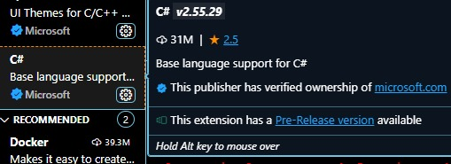

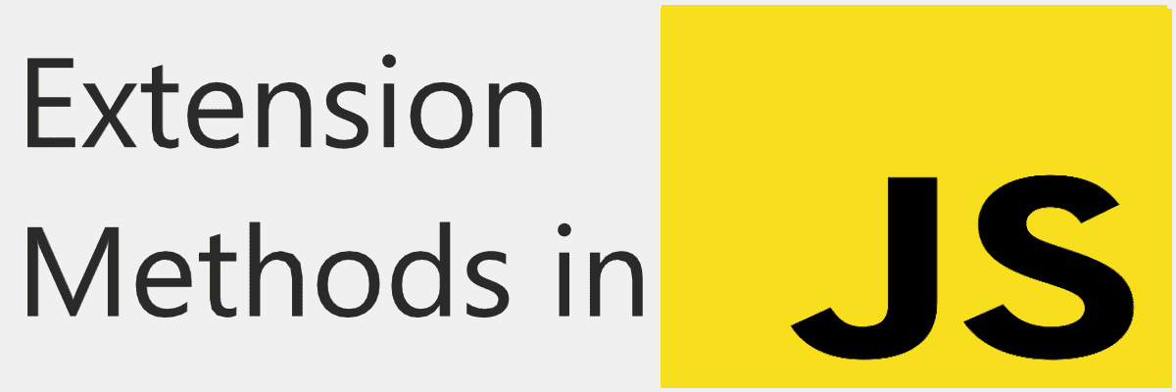

# **Casos de prueba**

* **Código Base**

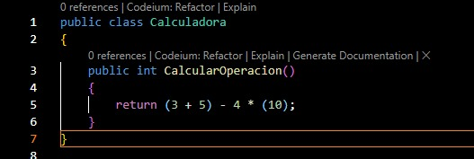

* **Código de Testeo**

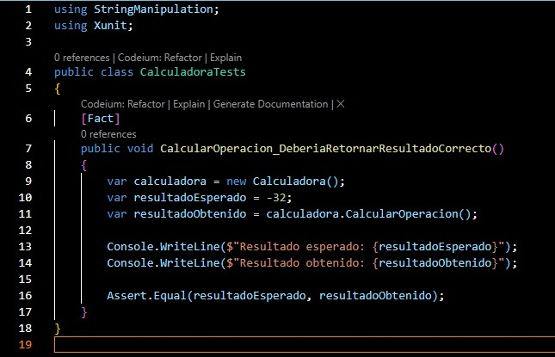

* **Resultado si el testeo resulta exitoso**



* **Resultado si el código de testeo detecta un error**



 